Приложение 1
к распоряжению
администрации города
от _____________ № _________

СВЕДЕНИЯ
о границах публичного сервитута

Местоположение границ  публичного сервитута | Красноярский край, г. Красноярск, Ленинский район
Система координат | МСК-167, зона 4
Метод определения координат | аналитический метод
Площадь земельного участка | 96 кв. м
Средняя квадратическая погрешность положения характерной точки (Mt), м | 0,1
Обозначение характерных  точек границ | Координаты, м
Обозначение характерных  точек границ | Х | Y
1 | 2 | 3
1 | 633310.66 | 108251.79
2 | 633278.32 | 108217.80
3 | 633280.29 | 108216.98
4 | 633312.25 | 108250.56
5 | 633313.15 | 108252.00
6 | 633311.25 | 108252.73
1 | 633310.66 | 108251.79

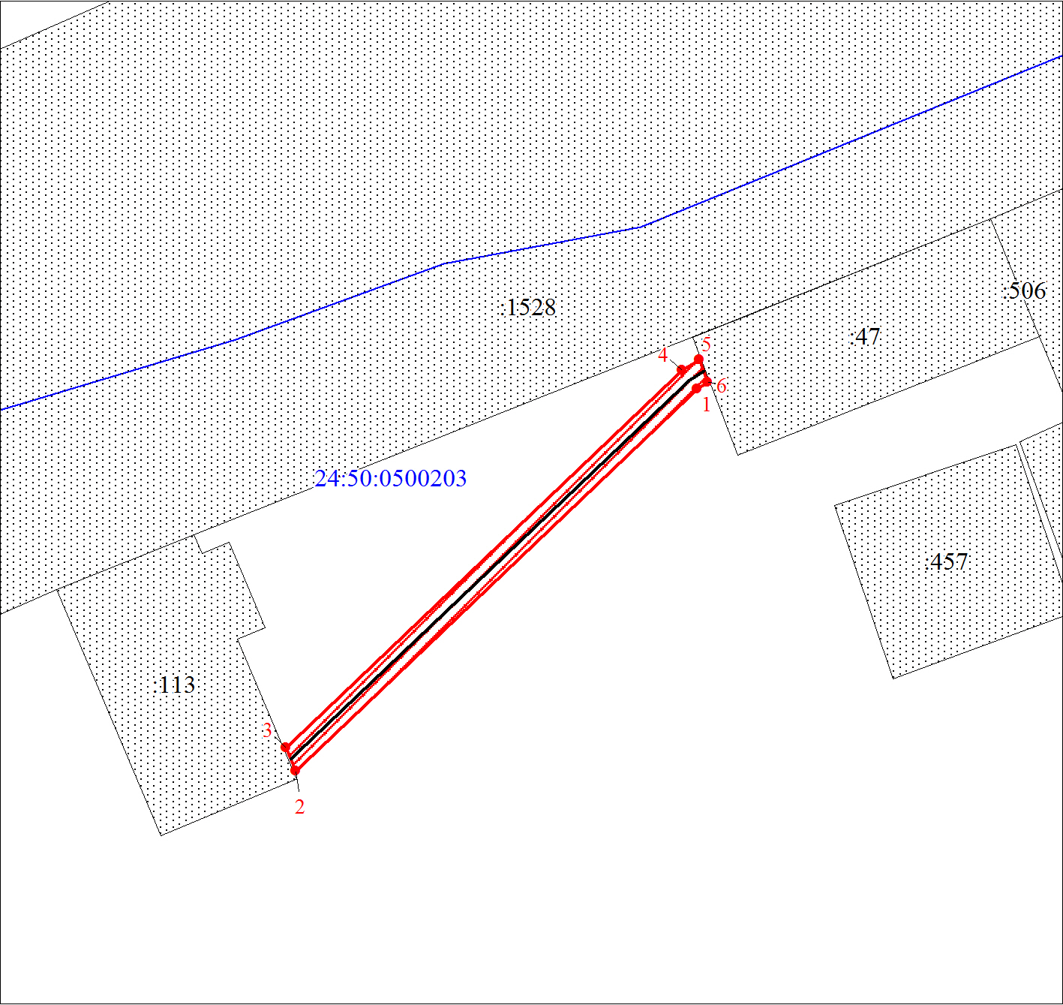
Масштаб 1:500
Условные обозначения:
 | – граница публичного сервитута;
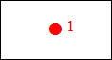 | – характерная точка границы публичного сервитута;
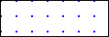 | – существующая часть границы, имеющиеся в ЕГРН сведения о которой достаточны для определения ее местоположения;
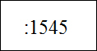 | – надписи кадастрового номера земельного участка, сведения о котором содержатся в ЕГРН;
 | – инженерное сооружение, в целях эксплуатации которого установлен публичный сервитут;
 | – обозначение кадастрового квартала, в границах которого устанавливается публичный сервитут;
 | – граница кадастрового квартала.

